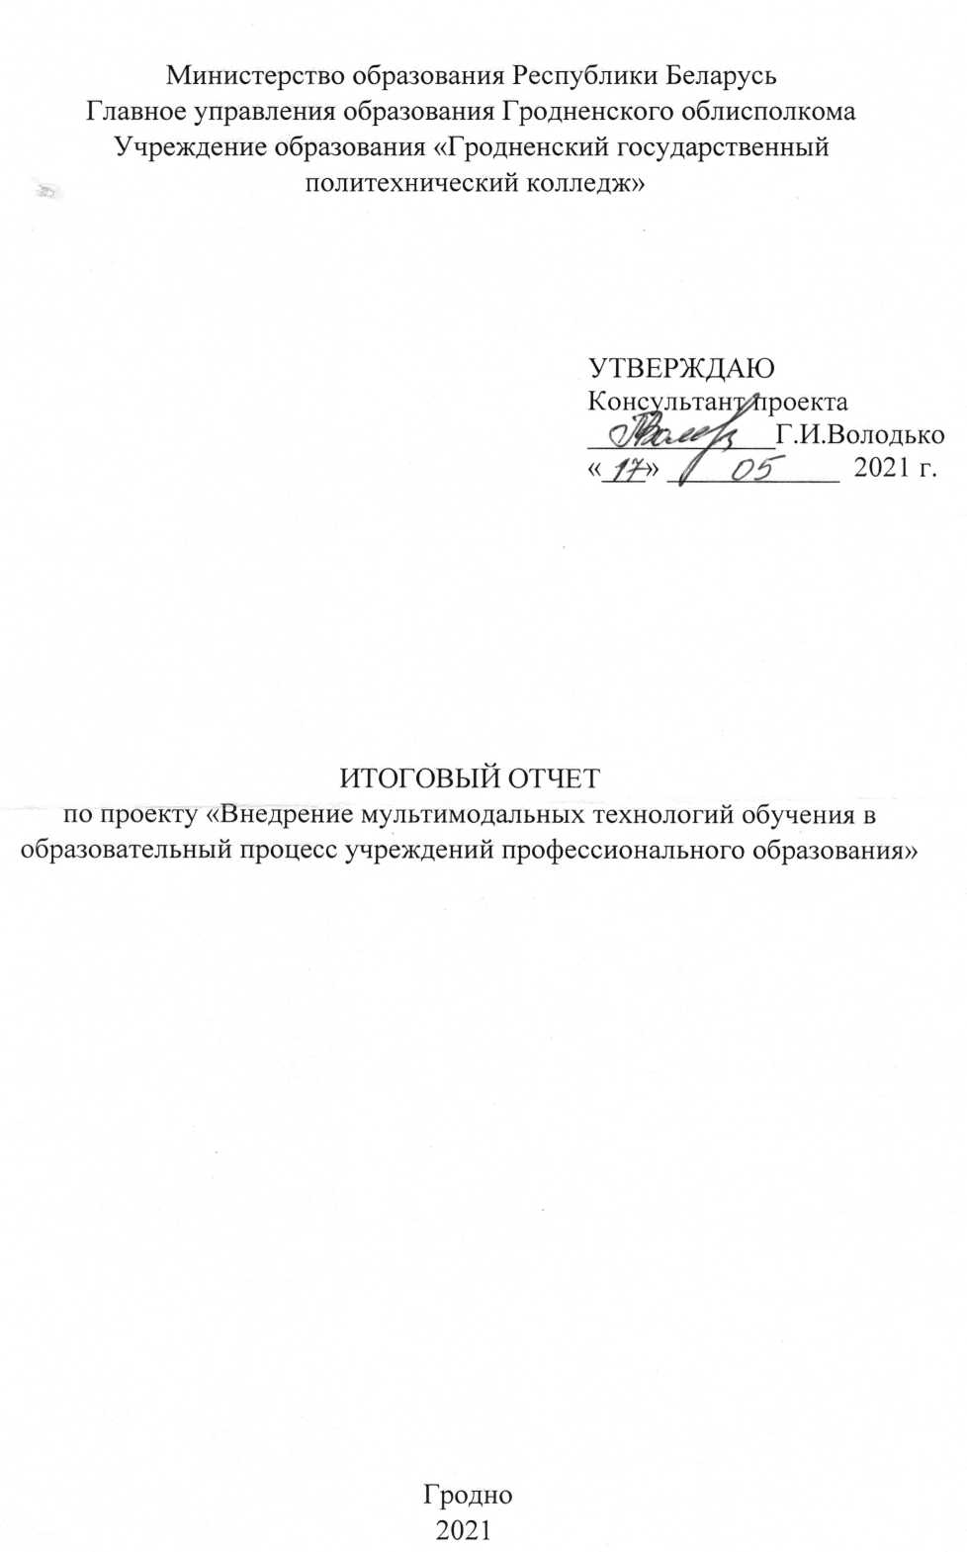Рассмотрен на заседании педагогического совета учреждения образования «Гродненский государственный политехнический колледж».
Протокол № 7 от 28 апреля 2021 года.
Консультант проекта: Володько Галина Ивановна, методист информационно-аналитического центра профессионального образования УО РИПО
Цель инновационной деятельности: Внедрение мультимодальных технологий обучения в процесс преподавания дисциплины «Металлорежущие станки» по специальности 2-36 01 03 «Технологическое оборудование машиностроительного производства»
Задачи инновационной деятельности:
- Создать условия для повышения профессиональной компетентности педагогов.
- Обеспечить материально-техническую базу для разработки электронного образовательного ресурса (ЭОР) по учебной дисциплине «Металлорежущие станки».
- Разработать электронный образовательный ресурс по дисциплине «Металлорежущие станки».
- Внедрить электронный образовательный ресурс по дисциплине «Металлорежущие станки» в образовательный процесс.
- Проанализировать полученные результаты инновационной деятельности.
- Разработать методические рекомендации по использованию электронного образовательного ресурса.

Гипотеза
Внедрение ЭОР с мультимодальными технологиями обучения в процесс преподавания дисциплины «Металлорежущие станки» позволит:
апробировать актуальные в современных условиях, ориентированные на индивидуальные способы усвоения содержания образования, мультимодальные технологии;
обеспечить рост положительной мотивации учебной и внеучебной деятельности учащихся, динамику в результатах их учебной деятельности;
создать условия для реализации индивидуальных возможностей учащихся при изучении дисциплины с использованием электронного образовательного ресурса;
обеспечить стабильный и поступательный рост качества образования и профессиональной компетентности педагогов.

Сроки реализации проекта: сентябрь 2019 г.- июнь 2021 г.

Перечень учреждений образования, на базе которых осуществляется инновационная деятельность
1.Учреждение образования «Гродненский государственный политехнический колледж».

Количество участников проекта:
В инновационном проекте принимали участие педагогические работники колледжа, в соответствии с приказом была создана творческая группа:
Храпко С.В. – директор;
Пантелеенко М.В. – руководитель группы, зам. директора по УР;
Дырман Т.И. – зам. директора по УМР;
Дробышева Л.Б . – председатель цикловой комиссии,
преподаватель спецдисциплин;
Шимбарецкая Ж.Г. – преподаватель спецдисциплин;
Орехво В.Д. – председатель цикловой комиссии,
преподаватель спецдисциплин;
Туля Е.О. – инженер–программист.

Учащиеся колледжа специальности 2-40 01 01 «Программное обеспечение информационных технологий» – группа ПЗТ-30 – 4 учащихся; ПЗТ-29 –1 учащийся.
Учащиеся колледжа специальности 2-36 0 103 «Технологическое оборудование машиностроительного производства (производственная деятельность)» – группа ТАР- 57 – 22 учащихся (2 курс); ТАР- 58 – 20 учащихся (2 курс); ТАР- 55 – 22 учащихся (3 курс); ТАР- 56 – 20 учащихся (3 курс).

Основные результаты инновационной деятельности

Инновационная деятельность в учреждении образования «Гродненский государственный политехнический колледж» осуществлялась на основании:
приказа Министерства образования Республики Беларусь от 30.07.2019 № 617 «Об экспериментальной и инновационной деятельности в 2019/2020 учебном году»;
приказа Министерства образования Республики Беларусь от 24.07.2020 № 565 «Об экспериментальной и инновационной деятельности в 2020/2021 учебном году»;
приказа главного управления образования Гродненского областного исполнительного комитета от 30.08.2019 № 222 «Об организации экспериментальной и инновационной деятельности в учреждениях образования в 2019/2020 учебном году»;
приказа главного управления образования Гродненского областного исполнительного комитета от 20.08.2020 № 172 «Об организации экспериментальной и инновационной деятельности в учреждениях образования в 2020/2021 учебном году»;
приказов директора колледжа от 02.09.2019 № 309 и 24.08.2020 №130 «Об организации инновационной деятельности»;
календарного плана инновационной деятельности в учреждении образования «Гродненский государственный политехнический колледж» на 2019/2020 учебный год;
календарного плана инновационной деятельности в учреждении образования «Гродненский государственный политехнический колледж» на 2020/2021 учебный год.
В соответствии с задачами инновационного проекта на начальном этапе в колледже велась работа по обеспечению необходимых условий проведения инновации: организационных, кадровых, методических, материально-технических, финансовых.
С этой целью в рамках реализации организационного этапа:
издан приказ директора «Об организации инновационной деятельности», которым определен состав и определена персональная ответственность творческой группы педагогов, работающих над реализацией инновационного проекта;
определены цели и задачи инновационной деятельности на 2019/2020 учебный год;
разработан и утвержден календарный план инновационной деятельности на 2019/2020 учебный год;
создана закладка «Инновационная деятельность» на официальном сайте колледжа;
изучен и проанализирован опыт работы по применению мультимодальных технологий в учреждениях образования, представленный в научной и методической литературе, а также в сети Интернет;
проведено консультирование педагогов по планированию работы в рамках инновационного проекта, ведению дневников инновационной деятельности;
проведен мониторинг уровня мотивации и уровня усвоения учебного материала учащимися;
выявлены необходимые технические данные оборудования необходимого для создания и дальнейшего использования электронного образовательного ресурса;
пройдена программа обучающего курса семинара «Организационно- методическое сопровождение инновационной (экспериментальной) деятельности на этапе организации нововведения»;
проведены совещания при директоре по вопросам организации и состояния деятельности при реализации инновационного проекта.
С целью информирования педагогического коллектива учреждения о работе над инновационным проектом проведен семинар «Инновационная деятельность как средство повышения профессиональной компетентности педагогов».
В ходе реализации мероприятий практического этапа осуществлялась разработка электронного образовательного ресурса по дисциплине «Металлорежущие станки», включающего мультимодальные технологии.
В настоящее время различные компьютерные технологии открывают перед преподавателем новые возможности в области образовательной деятельности, а потребность обучаемых в учебных материалах нового поколения делает это направление профессиональной деятельности преподавателя просто необходимым.
Недостаточное качество обучающих и контролирующих программ по дисциплине, а также отсутствие на рынке таких программ для ССУЗов вызвало необходимость разработки и внедрения в образовательный процесс электронного образовательного ресурса по дисциплине «Металлорежущие станки».
Программой дисциплины предусматривается изучение учащимися устройства, принципа действия и основ кинематического расчета металлорежущих станков с ручным и программным управлением, полуавтоматов и автоматов и особенностей их эксплуатации. На занятиях не всегда есть возможность продемонстрировать конструкцию и работу сложных технических устройств, технологические процессы только вербальными средствами или с помощью мела и доски, поэтому было принято решение о применении инновационных методов обучения. Наиболее сложным для восприятия является раздел «Конструкция, кинематика и настройка металлорежущих станков», требующий визуализации информации, активизации познавательной деятельности учащихся и систематического контроля уровня усвоения материала.
В ходе работы над проектом были определены основные компоненты, средства создания и сопровождения интерактивных учебных материалов дисциплины «Металлорежущие станки», были выделены этапы разработки ЭОР, разработан технологический сценарий.
Следует отметить, что ЭОР соответствует образовательному стандарту и учебной программе по дисциплине по специальности 2-36 01 03 «Технологическое оборудование машиностроительного производства».
Структура разработанного электронного образовательного ресурса включает в себя несколько блоков. Информационный блок содержит теоретический материал по темам, в рамках которых учащиеся смогут изучать учебный материал как совместно с преподавателем в процессе занятия, так и самостоятельно. Теоретический материал снабжен цветными иллюстрациями, анимированными компоновочными схемами, элементами кинематических схем, анимацией построения графика частот вращения для разных частот и основных рабочих движений для разных групп металлорежущих станков, а также видеоматериалами, поясняющими принцип работы и конструкцию оборудования.
Контрольный блок дает возможность контролировать учебный процесс, формируя контрольные точки в виде тестов, последовательно предоставляя учащимся порции структурированной мультимодальной учебной информации с последующим контролем её усвоения по положительным результатам выполнения тестового задания.
При создании блока у преподавателя имеется возможность включить в него текстовую, графическую, видео- и аудиоинформацию. Система поддерживает возможность создавать в тестах вопросы различных типов.
Создана веб-страница «Глоссарий», содержащая профессиональные термины по дисциплине.
Особенности работы с ЭОР по дисциплине подробно описаны в Руководстве пользователя и приведены в Приложении 1.
Внедрение мультимодальной технологии при изучении учебной дисциплины «Металлорежущие станки» позволило учащимся наглядно представить устройство и принцип работы металлорежущих станков за счёт введения в информационный блок анимационных элементов, поясняющих движения, совершаемые узлами станка в процессе работы оборудования. Аудиозаписи позволили на слух воспринимать изучаемый материал. Просмотр видео (работа технологического оборудования) на заключительном этапе изучения теоретического материала, дополняет и позволяет полностью пояснить работу и конструкцию технологического оборудования.
Своевременно осуществляемый мониторинг качества усвоения учебной дисциплины каждого учащегося в группе обеспечивает индивидуальный подход. Разнообразное содержание и форма подачи материала позволяет усиливать эмоциональный фон обучения, формировать учебную мотивацию, повышать познавательный интерес учащихся, значительно увеличивает скорость и качество усвоения материала, усиливает практическую направленность, что в целом существенно повышает качество образования.
Модульный принцип организации учебного процесса позволил выстроить четкую, всестороннюю и разноуровневую систему подготовки и оценки знаний учащихся, которая включила обучение, самостоятельную работу, текущую и промежуточную аттестацию. Изучение каждого модуля завершается контрольной точкой. Преподаватель сам определяет формы и методы контроля каждого модуля, что позволяет учащимся, планировать самостоятельную работу и лучше усваивать материал, а также поддерживать интерес к получению профессиональных знаний и освоению специальных дисциплин.
В апробации электронного средства обучения в образовательном процессе принимали участие по две группы учащихся 2 и 3 курса нашего колледжа (2 курс – группы ТАР-57 и ТАР-58; 3 курс - ТАР-55 и ТАР-56), так как дисциплина «Металлорежущие станки» изучается на 2 курсе (3,4 семестр) и на 3 курсе (5 семестр).
Проведение занятий с применением ЭОР осуществлялось в три этапа:
корректирующий этап, в ходе которого преподаватели проводили самоанализ эффективности применения ЭОР и письменно фиксировали рекомендации по совершенствованию организации работы с ним.
экспериментальный этап, в ходе которого преподаватели проводили занятия по отдельным темам учебной дисциплины в разных группах с использованием и без использования ЭОР и оценивали уровень знаний, умений и навыков учащихся на основе текущей успеваемости и контрольных заданий. План занятия приведен в
Приложении 2.
оценочно-констатирующий этап, в ходе которого проводилась оценка результатов обучения.
Данные по успеваемости учащихся изучаемого контингента были проанализированы на начало 2020/2021 учебного года. Результаты успеваемости (средний балл успеваемости) учащихся в экспериментальной и контрольной учебных группах представлены в таблице 1.

Таблица 1
 | 2 курс |  | 3 курс
 | ТАР-57  (22 человека) экспериментальная группа | ТАР-58  (20 человека) контрольная группа | ТАР-55  (22 человека) экспериментальная группа | ТАР-56  (20 человека) контрольная группа
Количество отметок «10» | 0 | 0 | 0 | 0
Количество отметок «9» | 2 | 0 | 3 | 1
Количество отметок «8» | 4 | 2 | 3 | 1
Количество отметок «7» | 4 | 3 | 6 | 3
Количество отметок «6» | 6 | 6 | 5 | 4
Количество отметок «5» | 4 | 7 | 3 | 5
Количество отметок «4» | 2 | 2 | 2 | 6
Количество отметок «3» | 0 | 0 | 0 | 0
Средний балл | 6,45 | 5,8 | 6,1 | 5,55

Следует отметить, что в сравнении с аналогичными данными за предыдущий 2019/2020 учебный год применительно к группам 2 и 3 курсов отмечен рост успеваемости учащихся (таблица 2).
Таблица 2
 | ТАР-55  (22 человека) 2 курс | ТАР-56  (20 человека) 2 курс | ТАР-54  (24 человека) 3 курс | ТАР-53  (22 человека) 3 курс
Средний балл | 5,7 | 5,4 | 5,9 | 5,8

Результаты позволяют сделать вывод, что в группах, где обучение велось с применением ЭОР с использованием мультимодальной технологии обучения уровень знаний, умений и навыков оказался выше, чем без использования, что указывает на повышение качества обучения по данной дисциплине.
Эффективность внедрения в систему работы педагогов мультимодальных технологий подтверждается так же результатами диагностики уровня мотивации учащихся к изучению дисциплины. Исследование уровня мотивации проводилось в учебных группах второго курса по специальности 2 - 36 01 03 «Технологическое оборудование машиностроительного производства (производственная деятельность)» на начало 2020/2021 учебного года и в марте 2021 года.
На начало учебного года результаты диагностики уровня мотивации в учебных группах выглядели следующим образом (в %, так как количество учащихся в учебных группах отличается):

Рисунок 1– Внешняя мотивация на начало Рисунок 2- Внутренняя мотивация на начало 2020/2021 учебного года 2020/2021 учебного года

В марте 2021 года в вышеуказанных учебных группах, преподавание в которых базировалось на внедрении мультимодальных технологий, были проведены контрольные диагностические исследования уровня мотивации к изучению дисциплины.

Рисунок 3 – Внешняя мотивация в марте 2021 Рисунок 4 - Внутренняя мотивация в марте 2021
Результаты диагностики повышения успеваемости представлены в диаграмме

Полученные результаты показывают, что применение ЭОР с использованием мультимодальных технологий позволило добиться стабильного повышения мотивации учащихся к изучению дисциплины: внешняя мотивация увеличилась на 17%, внутренняя - на 6%.
Также для оценки эффективности применения ЭОР было проведено анкетирование учащихся и преподавателей, применяющих ЭОР на занятиях (Приложение 4).
Опыт создания электронного образовательного ресурса был представлен Шимбарецкой Ж.Г. в рамках проведения «Недели цикловых комиссий».
В ходе внедрения электронного образовательного ресурса по дисциплине «Металлорежущие станки» в систему организации учебного процесса определены следующие достоинства:
наличие дополнительных (по сравнению с печатным изданием) средств воздействия на обучаемого, что позволяет быстрее осваивать и лучше запоминать учебный материал;
непрерывный контроль достижений учащихся;
возможность мотивировать активную творческую работу как учащихся, так и преподавателей колледжа;
возможность упорядочить и структурировать процедуру непрерывного контроля качества знаний и получаемых компетенций;
возможность прогнозировать успеваемость учащегося за отдельные временные периоды;
возможность регулировать учебный процесс в соответствии с программными целями и с учетом его результатов на каждом этапе;
возможность учащимся рационально распределять свои временные, физические и умственные ресурсы на конкретном временном интервале и стимулировать активное приобретение знаний;
возможность на более раннем этапе обучения выявлять лидеров и отстающих среди учащихся с целью реализации индивидуального подхода в учебном процессе;
создание благоприятных условий для получения знаний, решения междисциплинарных проблем;
возможность построения простого и удобного механизма навигации в пределах электронного учебника;
возможность адаптации изучаемого материала к уровню знаний обучающегося, следствием чего является улучшение восприятия и запоминания информации;
возможность интерактивного взаимодействия между обучающимися и элементами ЭОР.
Результаты работы инновационной площадки были рассмотрены на заседании педагогического совета, а информация о внедрении ЭОР размещена на сайте колледжа и в электронном методическом кабинете.

Выводы

Эффективность проекта определяется степенью выполнения критериев и числовых показателей.

Критерии | Показатели | Эффективность
Технологическая культура педагога | 1. Использование педагогом мультимодальных технологий в образовательном процессе.  2. Умение педагога использовать мультимодальные технологии с целью рационального использования времени на учебном занятии.  3. Мотивирование обучающихся на успешное решение поставленных перед ними задач.  4. Привлечение учащихся во внеучебной деятельности к работам по созданию современных информационных продуктов. | 1. Проведено 9 занятий с использованием ЭОР.  2. Сформированы  3. Повышение мотивации на 20% в экспериментальной группе  4. К созданию ЭОР привлечено 5 учащихся специальности «Программное обеспечение информационных технологий»
Наличие собственного опыта | 1. Наличие у педагога собственных электронных образовательных ресурсов  2. Обобщение и систематизация опыта по использованию современных информационных продуктов в образовательном процессе.  3. Проведение открытых учебных занятий, в которых эффективно применяются IT-технологии. | 1. В качестве основы для создания ЭОР были использованы интерактивные презентации и теоретические материалы в электронном виде.  2. Проведение семинаров и мастер-классов по использованию ЭОР и технологий Web2.0.  Презентация опыта в рамках проведения «Недели цикловых комиссий»  3. За 2019/2020 и 2020/2021 учебные года проведено 2 открытых занятия
Использование современных информационных технологий как фактор саморазвития участников образовательного процесса | 1. Постановка педагогом целей и задач, направленных на его саморазвитие в данном направлении.  2. Повышение познавательной активности учащихся. | 1. Цели и задачи сформулированы и поставлены, отражены в индивидуальном плане работы  2. При проведении занятий и во внеурочной деятельности используются методы и приемы, способствующие повышению познавательной активности учащихся
Позитивные изменения в состоянии учащихся | 1. Повышение уровня успеваемости.  2. Повышение уровня мотивации к деятельности.  3. Повышение уровня психологического комфорта на учебном занятии. | Результаты диагностики демонстрируют положительную динамику по всем показателям.

